使用3種方法來建立簡單的互動網頁

目錄
1. 範例練習1：第1個互動網頁：單純的顯示文字方塊與按鈕 2
2. 範例練習2：使用VB.NET來建立互動網（不寫程式碼） 3
3. 範例練習3：使用VB.NET來建立互動網（要寫asp.net程式碼） 21
4. 範例練習4：使用Dreamweaver來建立互動網（不寫程式碼） 26
5. 範例練習5：練習ASP.NET(VB.NET平台) 在兩個Web網頁程式間傳遞變數的方法1：使用Session(“變數”) 46
6. 範例練習6：練習ASP.NET在兩個Web網頁程式間傳遞變數的方法2：使用Request.QueryString 48

範例練習1：第1個互動網頁：單純的顯示文字方塊與按鈕

使用VB.NET『ASP.NET Web網頁用程式』來製作

練習目標：
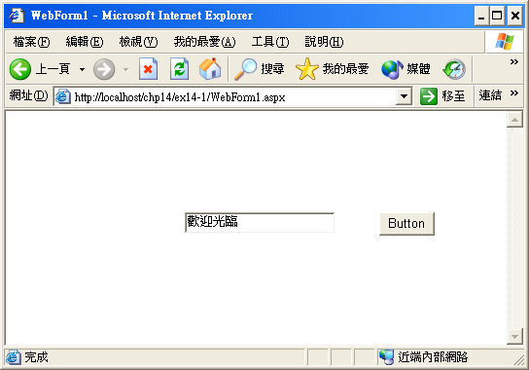

步驟：
新增專案：VB.NET → ASP.NET Web 應用程式
位置 → http://localhost/chp1/ex1_1

程式碼：
Private Sub Button1_Click(ByVal sender As System.Object, ByVal e As System.EventArgs) Handles Button1.Click

TextBox1.Text = "歡迎光臨"
End Sub

範例練習2：使用VB.NET來建立互動網（不寫程式碼）
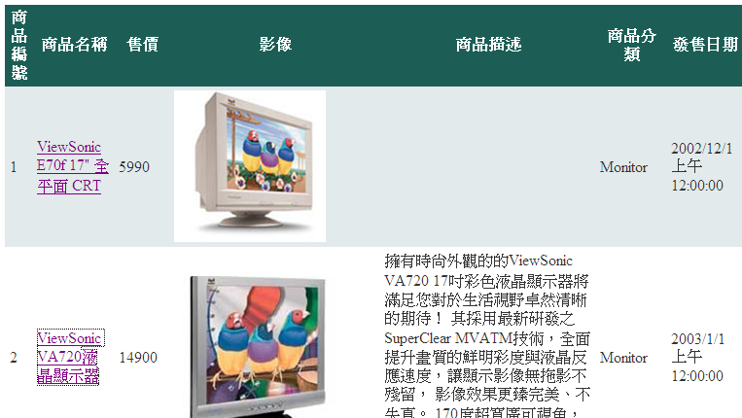

超連結之後

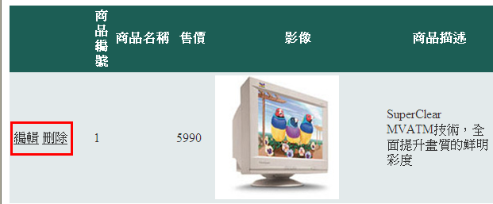

建立商品資料查尋系統資料夾『exp3_2』

實作：下載圖像檔案

下載『image.rar』

解壓縮

新增Visula Studio .NET 2008專案
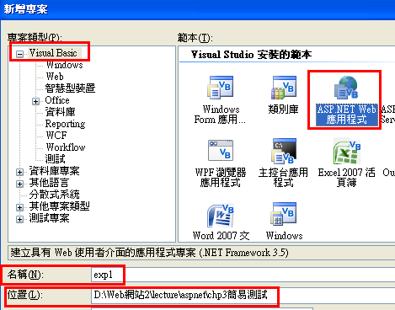

實作：下載資料庫product.mdb

下載『product.rar』

解壓縮

方案總管：將資料庫拖曳到App_Data裡面
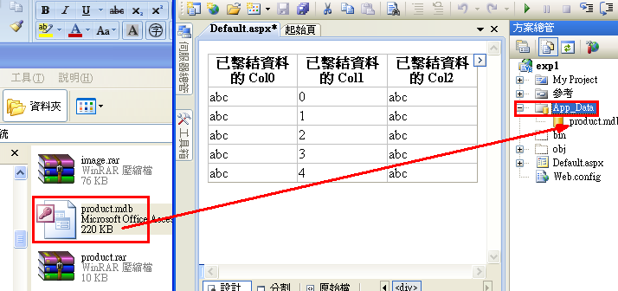

方案總管：將『image』拖曳到專案exp3_2底下
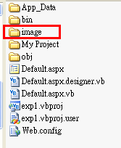

拖曳工具箱：GridView
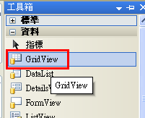

設定『GridView』元件的資料表SQL查詢語法

設定『GridView』元件的SQL查詢語法

在『default.aspx』畫面上拖曳『工具箱 – 資料』類裡面的『GridView』元件到畫面

點選該元件右上角的『SmartTag』來『選擇資料來』

點選『新資料來源』

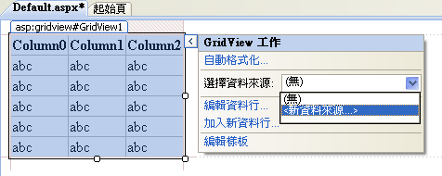

點選『Access資料庫』
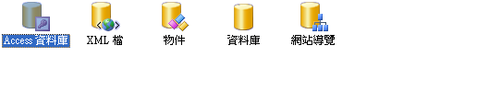

點選『瀏覽』

點選『product.mdb』
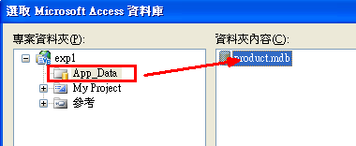

點選『product.mdb』

確定，………下一步

點選『商品資料』資料表

勾選『資料行』--『＊』

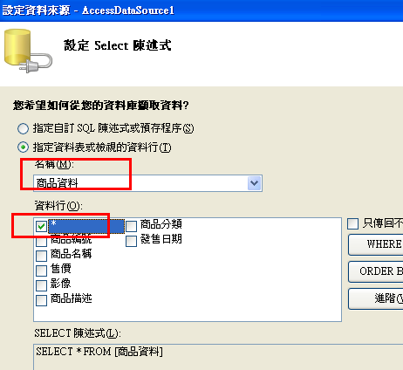

確定

執行程式
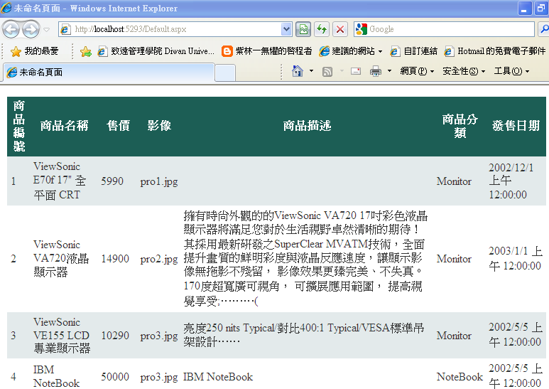

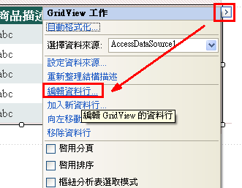

若要顯示圖形，必須使用專屬的imageField資料繫結元件
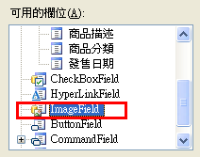
(1)加入imageField資料繫結元件
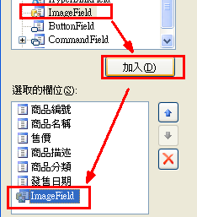
(2)先將原本的影像欄位刪除
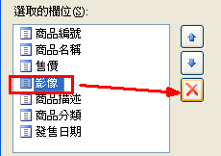

(3)在頁首HeaderText加入文字：影像
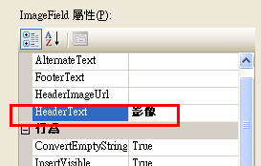
(4)在DataImageUrlField屬性選擇顯示的資料庫欄位：影像
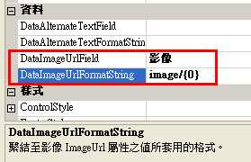

(4)在DataImageUrlFormatString屬性選擇顯示的圖片路徑網址：image/{0}
{0}：代表屬讀取的資料庫欄位值
將影像欄位改成圖示
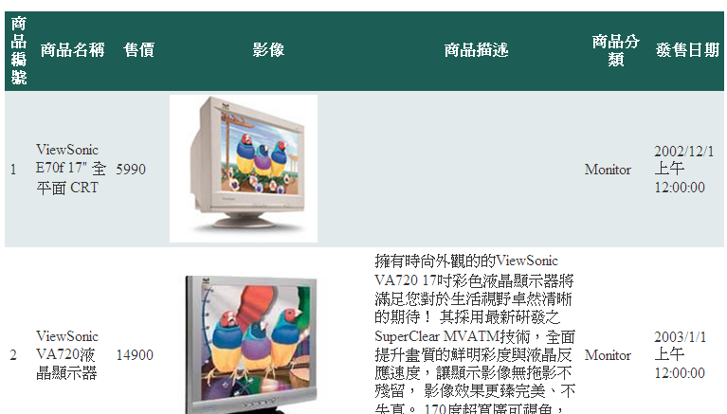

商品名稱，加上超連結（連結到product.aspx，並且傳遞商品編號的參數）

修改商品名稱的欄位
(1)加入hyperLinkField資料繫結元件
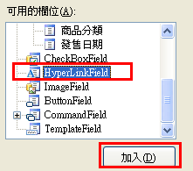
(2)先將原本的商品名稱欄位刪除
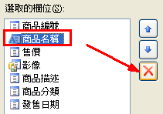

(3)在頁首HeaderText加入文字：商品名稱
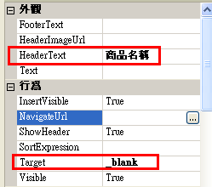
(5)在DataNavigateUrlField設定超連結時所傳遞Url的資料庫欄位：商品編號
(6)在DataNavigateUrlFormatString設定超連結時的格式：product.aspx?productID={0}
(4)在DataTextField屬性選擇顯示的資料庫欄位：商品名稱
http://120.114.8.186/Computer_EC8/aspnetpro/product.aspx?productID=1

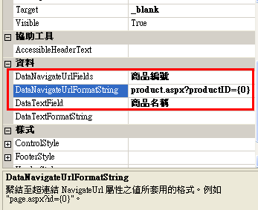

結果：

製作另外一個網頁product.aspx
http://120.114.8.186/Computer_EC8/aspnetpro/product.aspx?productID=1

使用FormView控制項
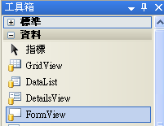

設定資料連線
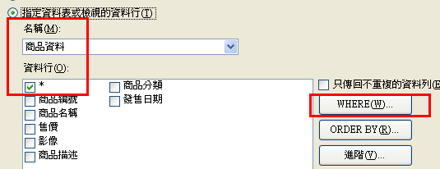
設定：Where

設定QueryString： productID
http://120.114.8.186/Computer_EC8/aspnetpro/product.aspx?productID=1
按：加入
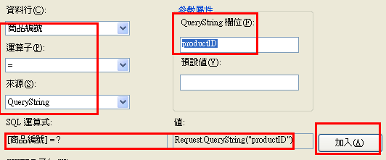

結果：
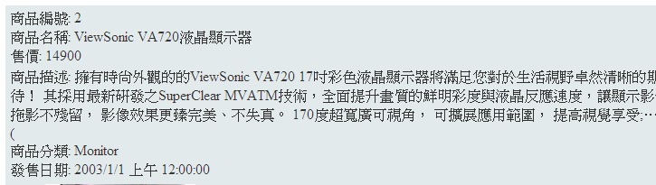

將影像資料，改成圖像
編輯樣板
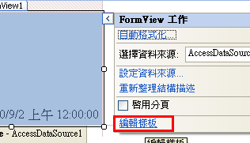
(1)影像：刪除Label
(2)新增Image控制項：
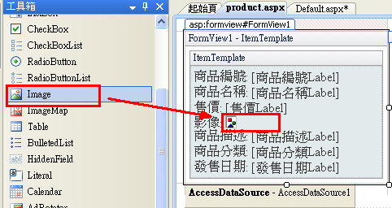
(3)設定影像參數
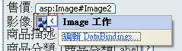
(4)繫結到：影像欄位
格式：image/{0}
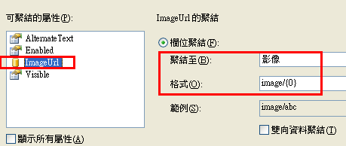
結果：
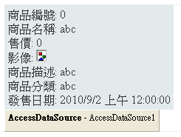

測試：

超連結之後

方法2：在進階處勾選產生insert,update,delete陳述式＋勾選『編輯，刪除』按鈕
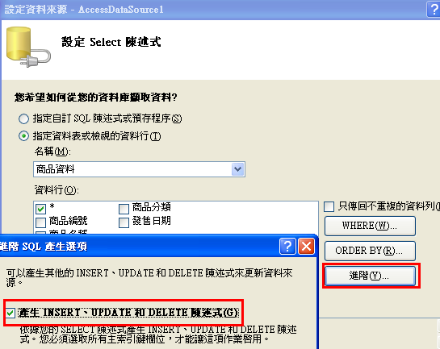
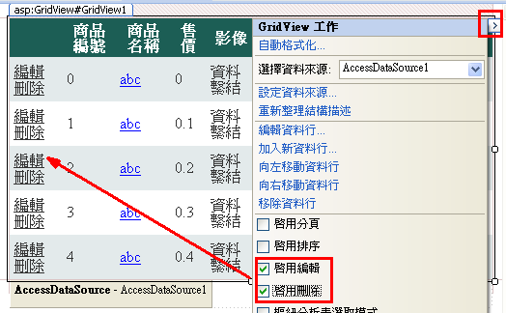
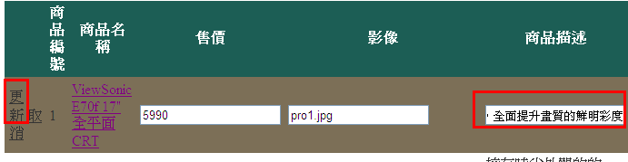
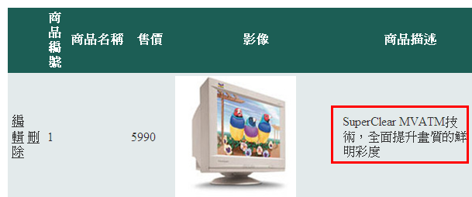

將第一欄的寬度變寬
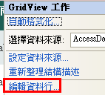
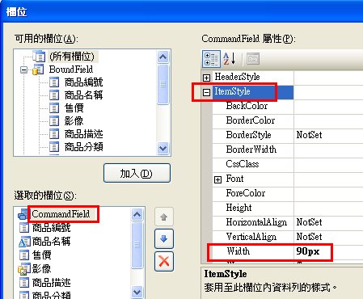

方法2：新增『編輯』按鈕
此法，在進階處沒有勾選產生insert,update,delete陳述式
所以也在smart Tag也無法勾選『編輯，刪除』按鈕

此法就須要自自行寫程式碼了
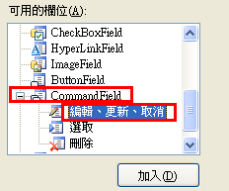
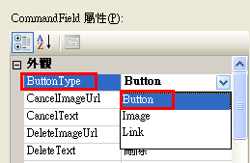
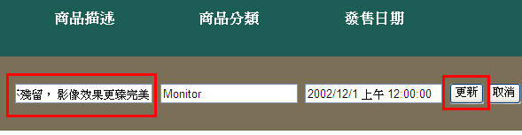
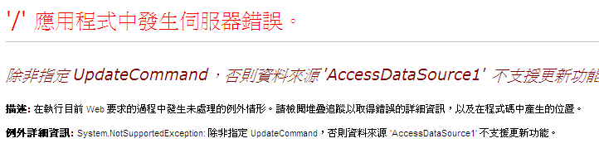
此處，須要自行寫程式碼

範例練習3：使用VB.NET來建立互動網（要寫asp.net程式碼）

使用VB.NET『ASP.NET Web網頁用程式』來製作

練習目標：
  - 完全不用系統工具來作
  - 自己撰寫程式碼來顯示資料庫內的紀錄
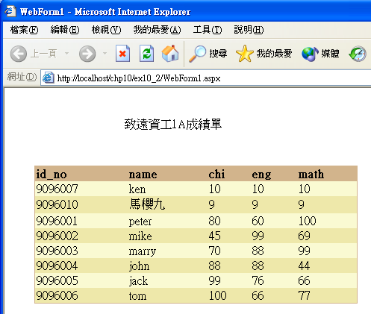

程式碼：

新增專案：VB.NET→ ASP.NET Web 應用程式
位置 → http://localhost/chp1/ex1_2

先下載資料庫：score.mdb
放到D:\\chp1\ex1_2\App_data目錄下

注意：不是放到D:\上課講義\C++\chp14\ex14_2\bin下面
因為：網頁沒有*.exe執行檔，網頁專案的程式是webform1.aspx，乃是在D:\\chp1\ex1_2\App_data 下面

先建立一個Label：致遠資工1A成績單
然後在表單上建立datagrid1物件
設定datagrid1的『自動格式化顏色』
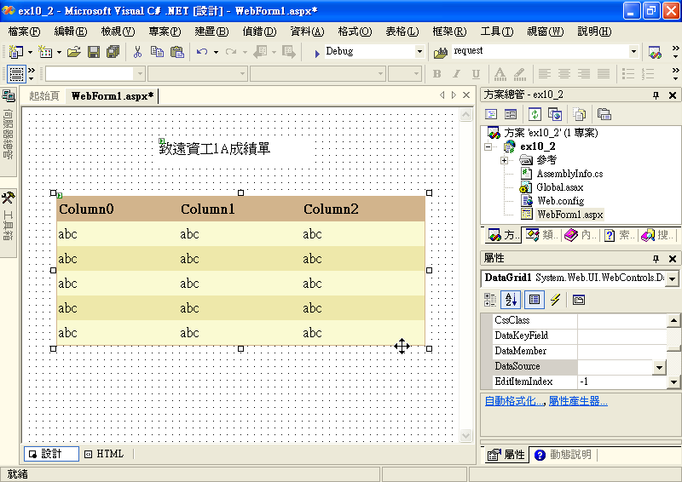

在最開頭引入VB.NET 資料庫連結的相關函式庫
Imports System.Data
Imports System.Data.OleDb

Private Sub Page_Load(ByVal sender As System.Object, ByVal e As System.EventArgs) Handles MyBase.Load
'在這裡放置使用者程式碼以初始化網頁
Dim str As String = "provider=microsoft.jet.oledb.4.0;data source=" & Server.MapPath("score.mdb")
Dim conn As OleDbConnection = New OleDbConnection(Str)
conn.Open()

Dim str1 As String = "select * from 1b"
Dim adp As OleDbDataAdapter = New OleDbDataAdapter(str1, conn)

Dim dataset1 As DataSet = New DataSet
adp.Fill(dataset1, "1b")

DataGrid1.DataSource = dataset1.Tables("1b")
DataGrid1.DataBind()

conn.Close()

End Sub

結果：

觀念澄清：（很重要）
- 你終於寫了一個*.aspx的網頁了，可是其中完全沒有使用到ASP.NET的網頁語法，你完全使用的是VB.NET程式語言
- 因為系統已經自動幫你將VB.NET語言轉成 ASP.NET的語法了
- 所以，.NET可以跨平台、跨語言，

使用DreamWeaver來觀看 Chp10/WebForm1.aspx的程式碼
<%@ Page language="c#" Codebehind="WebForm1.aspx.cs" AutoEventWireup="false" Inherits="ex10_2.WebForm1" %>
<!DOCTYPE HTML PUBLIC "-//W3C//DTD HTML 4.0 Transitional//EN" >
<HTML>
<HEAD>
<title>WebForm1</title>
<meta name="GENERATOR" Content="Microsoft Visual Studio .NET 7.1">
<meta name="CODE_LANGUAGE" Content="C#">
<meta name="vs_defaultClientScript" content="JavaScript">
<meta name="vs_targetSchema" content="http://schemas.microsoft.com/intellisense/ie5">
</HEAD>
<body MS_POSITIONING="GridLayout">
<form id="Form1" method="post" runat="server">
<FONT face="新細明體">
<asp:Label id="Label1" style="Z-INDEX: 101; LEFT: 160px; POSITION: absolute; TOP: 40px" runat="server"
Width="176px" Height="32px">致遠資工1A成績單</asp:Label>
<asp:DataGrid id="DataGrid1" style="Z-INDEX: 102; LEFT: 40px; POSITION: absolute; TOP: 104px"
runat="server" Width="433px" Height="176px" BorderColor="Tan" BorderWidth="1px" BackColor="LightGoldenrodYellow"
CellPadding="2" GridLines="None" ForeColor="Black">
<SelectedItemStyle ForeColor="GhostWhite" BackColor="DarkSlateBlue"></SelectedItemStyle>
<AlternatingItemStyle BackColor="PaleGoldenrod"></AlternatingItemStyle>
<HeaderStyle Font-Bold="True" BackColor="Tan"></HeaderStyle>
<FooterStyle BackColor="Tan"></FooterStyle>
<PagerStyle HorizontalAlign="Center" ForeColor="DarkSlateBlue" BackColor="PaleGoldenrod"></PagerStyle>
</asp:DataGrid></FONT>
</form>
</body>
</HTML>

使用DreamWeaver(或是.NET 2003)來觀看 Chp10/WebForm1.aspx.cs的程式碼
Private Sub Page_Load(ByVal sender As System.Object, ByVal e As System.EventArgs) Handles MyBase.Load
'在這裡放置使用者程式碼以初始化網頁
Dim str As String = "provider=microsoft.jet.oledb.4.0;data source=" & Server.MapPath("score.mdb")
Dim conn As OleDbConnection = New OleDbConnection(Str)
conn.Open()

Dim str1 As String = "select * from 1b"
Dim adp As OleDbDataAdapter = New OleDbDataAdapter(str1, conn)

Dim dataset1 As DataSet = New DataSet
adp.Fill(dataset1, "1b")

DataGrid1.DataSource = dataset1.Tables("1b")
DataGrid1.DataBind()

conn.Close()

End Sub
}

範例練習4：使用Dreamweaver來建立互動網（不寫程式碼）
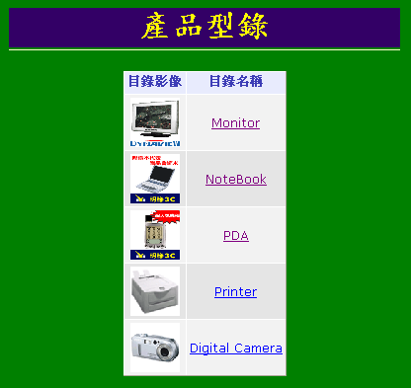

建立商品資料查尋系統資料夾『product』

實作：下載圖像檔案

下載『image.rar』

解壓縮

複製到『product』目錄裡面
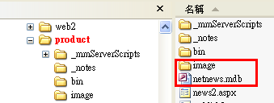

實作：下載資料庫product.mdb，或自行建立資料庫

下載『product.rar』

解壓縮

複製到『product』目錄裡面

實作：開啟dreamweaver，建立新網站

將這個網站以『新增網站』的方式匯入

開啟dreamweaver，建立新網站：product
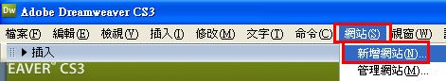

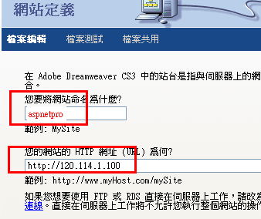

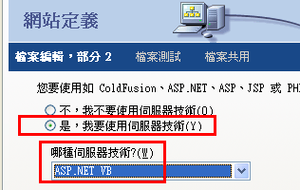

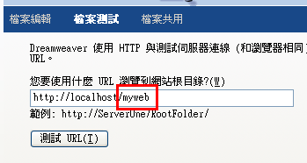

不使用FTP

將網站的資訊轉存：（若沒有轉存，下次來，又要重新新增網站，太麻煩了）
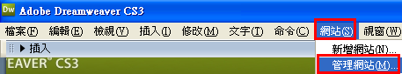

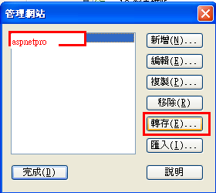

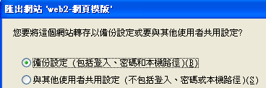

結果：多出了一個『網站定義』檔案
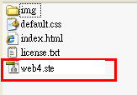

下次開機後，只要將之開啟，即可重新打開這個已經定義好的網站

實作：在IIS裡架站（新增虛擬目錄myweb）
打開『控制台→系統管理工具→IIS（Internet Information Services）
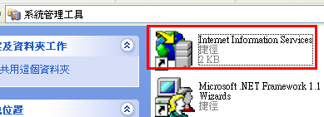

新增一個虛擬目錄：myweb
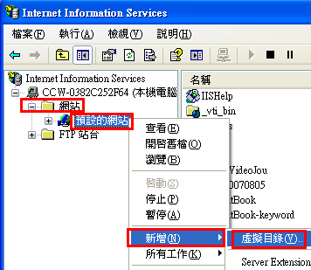

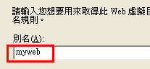

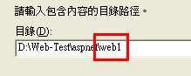

測試I.E.網頁：http://localhost/myweb

實作：新增網頁（catalog.aspx）
http://120.114.8.186/Computer_EC8/aspnetpro/Catalog.aspx

開啟新檔案
- 另存新檔
- 檔案名稱命名為：catalog.aspx
- 設定網頁為→動態網頁
- 格式為→ASP.NET VB
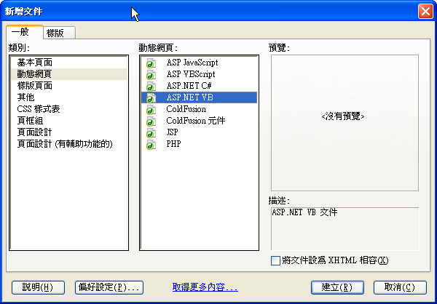

實作：部署DreamweaverCtrls.dll控制項
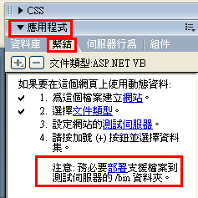

看見上圖中的那個被紅色線圈住的提示文字好
點擊“部署”二字，彈出下圖對話方塊：

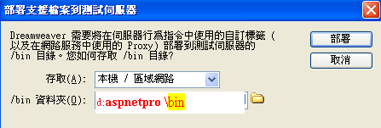
部署到aspnetpro \bin目錄中。
點擊“部署”按扭，彈出以下對話方塊，按“確定”關閉它。
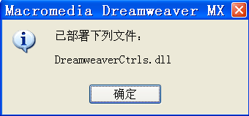

然後打開aspnetpro \bin目錄中，是否看到DreamweaverCtrls.dll文件。
有的話，就成功了。
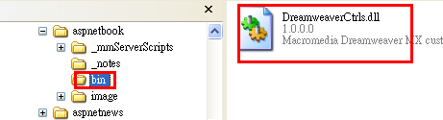

建立資料庫連線：

在OLE DB 連線的對話框中

連線名稱設為→product

按下連線字串後方的→「建立…..」

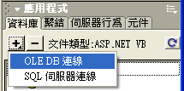

資料連結內容的對話框
    - 按一下提供者選擇→「Microsoft Jet 4.0 OLE DB Provider」
    - 按下一步後

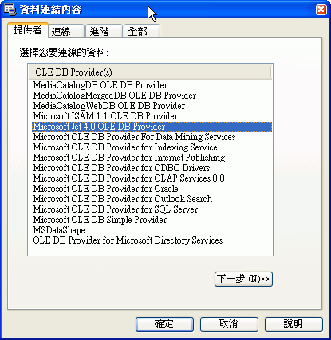

出現資料連結內容
    - 選擇或輸入資料庫名稱
      - 在文字欄後的
      - 選擇之前所建立好的access資料庫→netproduct.mdb
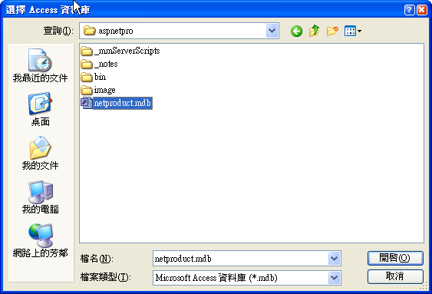
      - 建立好可按一下「測試」確認連線是否成功
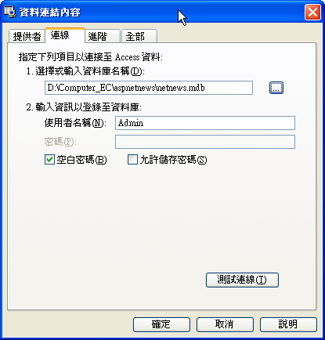
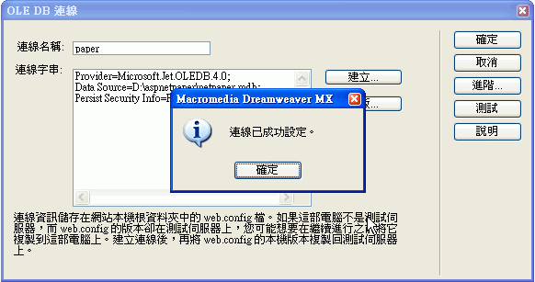

建立資料集

新增資料集→兩種方式皆可
    - 按上工具例的「視窗」/「繫結」，再按下「+」選擇「資料集(查詢)」
    - 或是使用右方工具面版的「應用程式」/「繫結」，再按下「+」選擇「資料集(查詢)」，
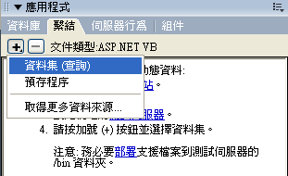

在資料集對話框輸入資料
    - 連線→product
    - 表格→目錄
    - 欄選擇→全部
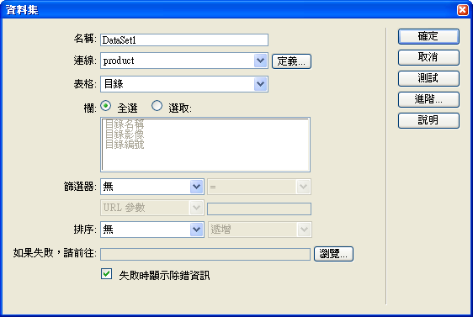

資料集繫結成功結果圖例

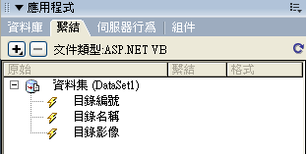

將資料庫的內容拉到網頁來
這裡有2種作法
方法1：資料集的欄位拖曳到所規畫好的網頁上
方法2：直接用資料格的方法，一次做出（用資料格比較快，用資料集拉，太慢了）

建立資料格

兩種方式：
  - 先選擇要重複的區域後再按上方工具列的「視窗」/「伺服器行為」，再按下「+」選擇「資料格」
  - 或是按工具面版上的「應用程式」/「伺服器行為」，再按下「+」選擇「資料格」
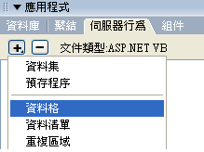

- 設定資料集
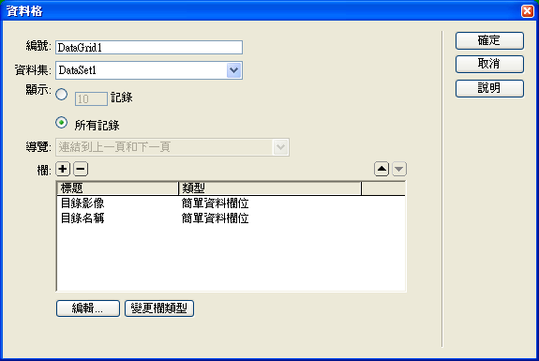

更改資料格的欄
  - 將目錄編號→移除
  - 將目錄影像→移到最上方

目錄名稱超連結到同類商品列表

點選「目標名稱」欄位→目錄名稱

按下「變更欄類型」→選擇「超連結

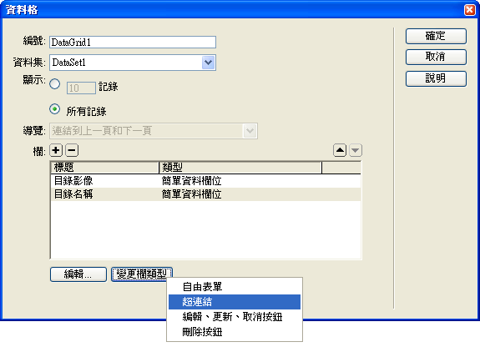」
  - 標題→目錄名稱
  - 超連結文字→資料欄位 : 目錄名稱
  - 連結網頁→資料欄位 : 目錄名稱
  - 格式字串→打入「pro_catalog.aspx?catalog={0}」
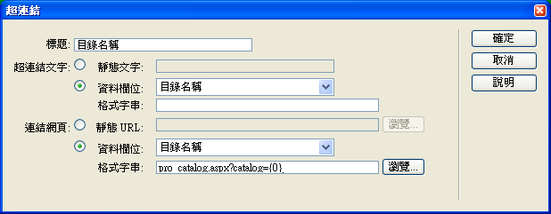

如何在資料格內顯示目錄的影像的方法

點選標題欄位→目錄影像

按下「變更欄類型」→選擇『自由表單』
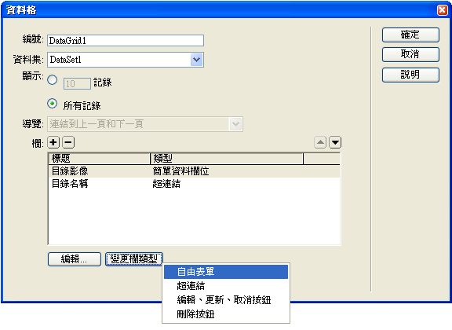
  - 在內容打入「<img width="50" height="50" src="image/」字串，最後記得加上「">」在後面
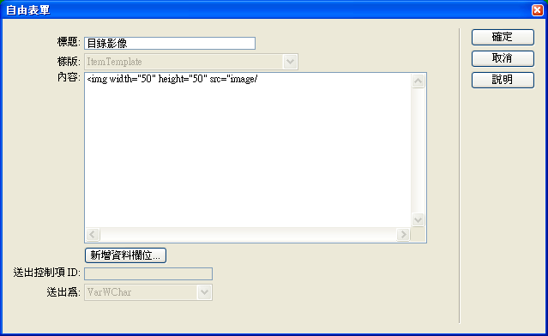
  - 在imgae/字串後方按下「新增資料欄位…」
    - 資料欄位→目錄影像
    - 然後按下確定
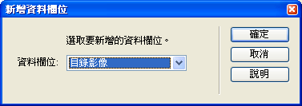

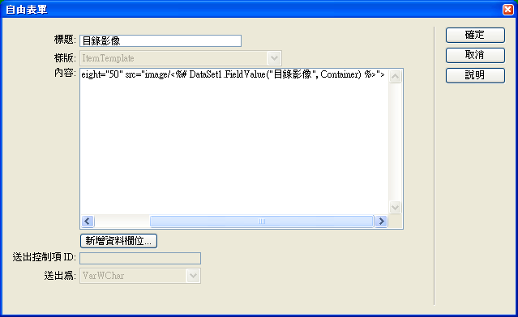
    - 按下確定即完成了
    - 內容文字為：<img width=”50” height=”50” src=”image/<%# DataSet1.FieldValue("目錄影像", Container) %>”>

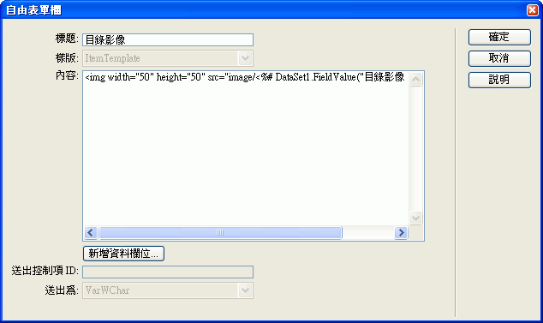

按F12，測試網頁
- catalog.aspx瀏覽畫面

實作：下載半成品網站模板
- 下載『Computer_Ec.rar』
- 解壓縮

實作：將做好的『商品資料查詢系統』結合『半成品網站模板Computer_Ec』
- 將做好的product目錄，複製到Computer_Ec裡面
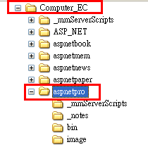

在IIS裡面設定『Computer_Ec』虛擬目錄

開啟IIS
打開『控制台→系統管理工具→IIS（Internet Information Services）

新增一個虛擬目錄：Computer_Ec

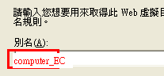

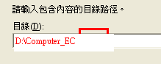

測試I.E.網頁：http://localhost/Computer_Ec
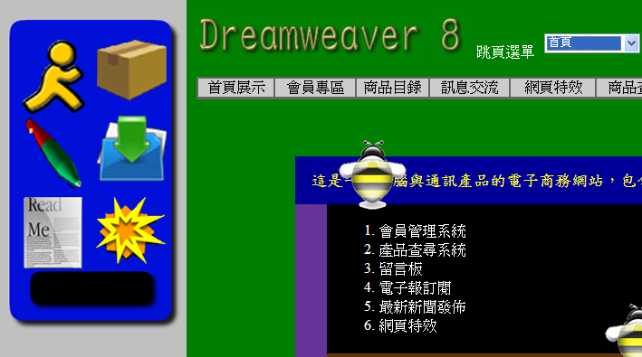

範例練習5：練習ASP.NET(VB.NET平台) 在兩個Web網頁程式間傳遞變數的方法1：使用Session(“變數”)

練習目標：練習在ASP.NET(VB.NET平台)多Web網頁程式間傳遞變數
第一個網頁default.aspx傳遞參數id
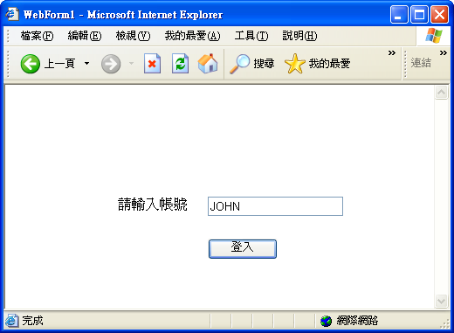

第二個網頁page2.aspx接受參數id
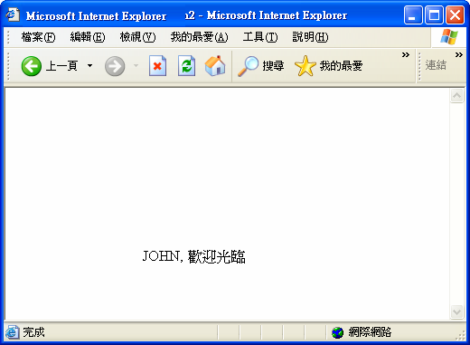

練習步驟：
- 新增另外一個web form : page2
- 製作表單控制項、輸入文字：請輸入會員名稱、登入

重點：
- 如何設定不同Web Form可共用的變數：
VB.NET：使用Session(“變數1”) = 變數2
C#.NET：使用Session[“變數1”] = 變數2

- 如何切換到不同的網頁：
Response.Redirect("新網址字串page2.aspx")

Default.aspx程式碼
Protected Sub Button1_Click(ByVal sender As Object, ByVal e As EventArgs) Handles Button1.Click

Dim s1 as string
s1 = TextBox1.Text
Session("id") = s1
Response.Redirect("page2.aspx")

End Sub

page2.aspx程式碼
Protected Sub Page_Load(ByVal sender As Object, ByVal e As System.EventArgs) Handles Me.Load

‘在這裡放置使用者程式碼以初始化網頁
Label1.Text = Session("id") & ", 歡迎光臨"

End Sub

範例練習6：練習ASP.NET在兩個Web網頁程式間傳遞變數的方法2：使用Request.QueryString

練習目標：練習在ASP.NET多Web網頁程式間傳遞變數的方法，使用URL網頁參數（？price=100）
第一個網頁default.aspx傳遞參數user, pw
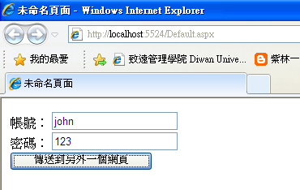

第二個網頁page2.aspx接受參數user, pw
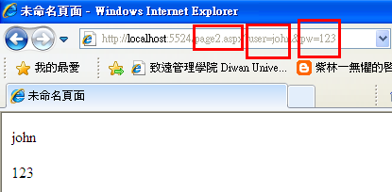

觀念：網頁程式間傳遞變數的方法2：使用URL網頁參數（？price=100）
使用QueryString

使用QuerySting在頁面間傳遞值已經是一種很老的機制了，這種方法的主要優點是實現起來非常簡單，然而它的缺點是傳遞的值是會顯示在瀏覽器的地址欄上的（不安全），同時又不能傳遞對象，但是在傳遞的值少而安全性要求不高的情況下，這個方法還是一個不錯的方案。

範例：
- 東森購物網 (asp.net語言)
http://www.etmall.com.tw/

某樣產品：陸造源黃金奇異果清體3盒組，
網址為：http://www.etmall.com.tw/Pages/ProductDetail.aspx?StoreID=14143&CategoryID=14415&ProductSKU=616460

傳遞的參數在？後面
StoreID=14143&CategoryID=14415&ProductSKU=616460

拆解：
StoreID=14143 （廠商代號）
&
CategoryID=14415 （類別代號）
&
ProductSKU=616460 （產品代號）



使用這種方法的步驟如下:

1，使用控件創建web表單（form）
2，創建可以返回表單的按鈕和鏈接按鈕
3，在按鈕或鏈接按鈕的單擊事件裏創建一個保存URL的字符變量
4，在保存的URL裏添加QueryString參數
5，使用Response.Redirect重定向到上面保存的URL Www_Chinaz_com

程式碼
Dim url as string

url="anotherwebform.aspx?name=" & TextBox1.Text + "&email=" & TextBox2.Text;

Response.Redirect(url)
URL參數傳遞資料
使用超連結URL參數轉址傳送資料給其他程式：

<a href="Ch9-2-4.php?Username=陳會安 &amp;Password=5678">登入網站</a>

【Request物件列表】
這裡是比較常用到的Requset物件成員：
成員名稱 | 說明與用法
Request | request("欄位名稱")，這個很方便可以取得任何表單傳送過來的(不論是Get或是Post)，例如<%=request("欄位名稱")%>會顯示出該欄位中的資料。
Request.form | request.form("欄位名稱")，例如<%=request.form("欄位名稱")%>會顯示出該欄位中的資料，當然，您可以利用這個來做布林邏輯判斷或是指定數值給其他變數，這個只能用來取得利用POST METHOD傳送的表單。
Request.Cookies | request.cookies("Cookie名稱")("項目名稱")，詳細的使用方法我們會在之後的Response與Request教學中給予更詳細的講解。
Request.QueryString | request.QueryString("Query名稱")，這個Request語法可以取得網址"?"之後的Query字串(包含利用Get產生的Query字串)，如果網址是./xxx.asp?happy=coobila而您用Request.QueryString("happy")的話就會顯示coobila，因為happy這個Query的數值是coobila
Request.ServerVariables | request.ServerVariables("名稱")，這種Request物件是用來取得各種伺服器相關的資料，如request.ServerVariables("Local_Addr")就是取得主機的IP位置。

Defaut.aspx網頁的程式寫法
Protected Sub Button1_Click(ByVal sender As Object, ByVal e As EventArgs) Handles Button1.Click

Response.Redirect("page2.aspx?user=" & TextBox1.Text & "&pw=" & TextBox2.Text)

End Sub

Page2.aspx網頁的程式寫法
Protected Sub Page_Load(ByVal sender As Object, ByVal e As System.EventArgs) Handles Me.Load
Label1.Text = Request.QueryString("user")
Label2.Text = Request.QueryString("pw")

End Sub

